**Муниципальное бюджетное дошкольное образовательное учреждение**

**детский сад №485**

**Проект для детей 5-6 лет "Наша Родина - Россия".**

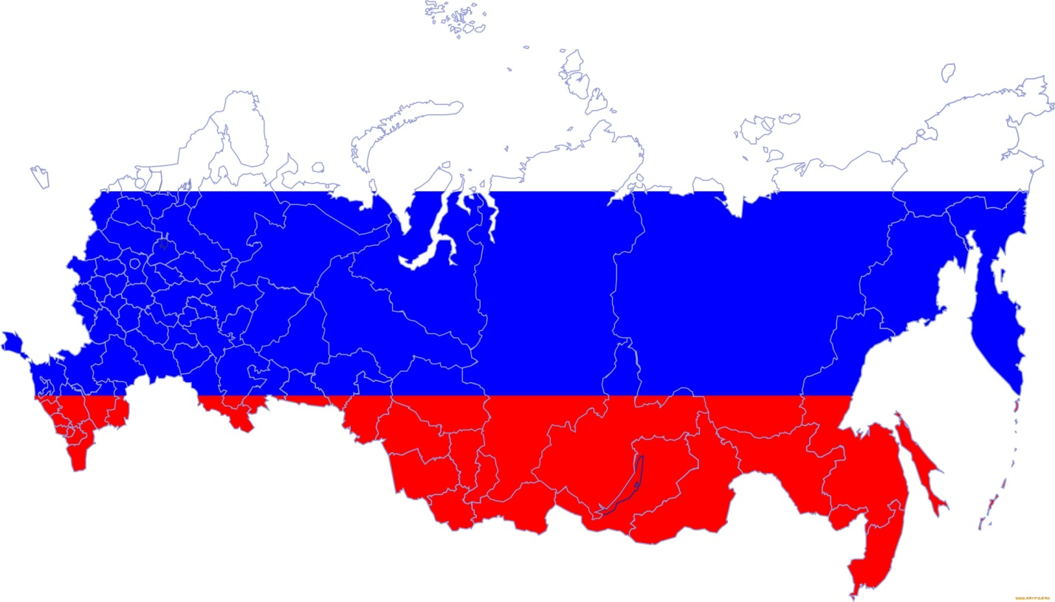

**Воспитатель: Забродина Л.А.**

**Вводная беседа с детьми:**  
Дети, сегодня мы ведём разговор о нашей стране. Как она называется? (ответы детей). А мы, живущие в России – россияне.  
Наша Родина – государство очень древнее, оно возникло много-много лет назад. Древние предания рассказывают. что на прекрасной земле, где было много рек, лесов и долин, давным – давно жили славяне.  
• Славяне – означает славный, достойный народ: гордый. красивый,  
храбрый. Дети, запомните это слово – славяне. Они были нашими предками (показ иллюстраций).  
А теперь вы расскажите, что означает слово «предки»? (ответы детей)  
Это люди, которые жили на этой земле, где сейчас живём мы с вами, много-много лет назад, то есть до нас, перед, пред нами.  
Педагог обращает внимание детей на карту. «Как вы думаете, карта какой страны на доске? (ответы детей) Правильно, это карта нашей Родины. Посмотрите, какую огромную территорию занимает наша Родина – Россия. (Показываю границы России, дети смотрят за указкой)  
• Читаю стихотворение:  
«Как велика моя земля!  
Как широки просторы!  
Озёра, реки и поля.  
Леса, и степь, и горы!  
Раскинулась моя земля от севера до юга,  
Когда в одном краю весна –  
В другом – снега и вьюга.»  
• Россия – большая страна и её населяют много народов. Как вы думаете, на каком языке говорит большая часть населения? (ответы детей)  
Правильно, на русском языке.  
• В нашей стране много гор. Уральские, Кавказские, Алтайские. Самая  
высокая гора в нашей стране называется Эльбрус, самое глубокое озеро – Байкал. А у самой длинной российской реки красивое женское имя – Лена. (педагог показывает названные места на географической карте России)  
• Летом дети с родителями ездят отдыхать на Чёрное, Азовское, Каспийское  
• В российских лесах водятся волки, бурые медведи, зайцы, лисицы и лоси.  
В тайге обитают белки – летяги, рыси и тигры. А на севере живут моржи, тюлени и белые медведи (показ иллюстраций).  
• Также Россия богата природными ресурсами – углём, нефтью, газом,  
железом, медью, золотом и платиной. Вот какая красивая и богатая наша страна!  
Дети, как называется столица России? (ответы детей) А как называется главная площадь страны, где проходят торжественные мероприятия: парады, демонстрации, концерты? (ответы детей, показ иллюстраций).  
• В Москве живёт огромное количество людей – там много проспектов,  
площадей, парков, театров, музеев. Здания в Москве высотные, многоэтажные. Под землёй находится метро. Так же в Москве много других достопримечательностей: Кремль, царь – колокол, Царь – пушка, Большой театр, Храм Василия Блаженного, Исторический музей (педагог демонстрирует цветные иллюстрации и открытки с изображением достопримечательностей Москвы.).  
  
**Тема проекта:** " Наша Родина - Россия"  
**Тип проекта:** Информационно - исследовательский - творческий.  
**Сроки реализации:** краткосрочный.  
**Актуальность темы:** Очень важно, чтобы дети как можно раньше поняли, что большая Родина – Россия, Российская Федерация, она одна на всех, кто родился на ее просторах, полюбил ее, кто прилагает усилия, чтобы она стала еще краше, богаче, стала бы могучей державой. И каждому из нас надо уметь быть ей полезным. А для этого надо много знать и уметь; с детства совершать такие дела, которые были бы на благо своего дома, детского сада, города, а в дальнейшем – и на благо всей страны. Знакомство с большой Родиной – Россией – является третьей основной ступенью нравственно-патриотического воспитания детей. Если человек заботится о Родине – значит, он является ее сыном, значит Россия для него – Родина.  
**Гипотеза:**  
Любовь к Родине – самое великое и дорогое, глубокое и сильное чувство. Чтобы стать патриотом, человек должен ощутить духовную связь со своим народом, принять его язык, культуру. Родная культура, как отец и мать, должны стать неотъемлемой частью души ребенка. помня об этом, мы стремимся воспитать у детей любовь и уважение к столице Родины, к народным традициям, фольклору, к природе.  
  
**Цель:**  
Воспитание у детей любви к большой, многонациональной Родине – России. Создание условий для зарождения гражданственности и патриотических чувств по отношению к своей Родине.  
  
**Задачи:**  
1. Пополнить, уточнить и закрепить представления детей о стране - Росии, ее символике, столице, природных богатствах, культуре, народах, традициях, праздниках.  
2. Дать представление о понятии - Малая Родина. Учить любить своих родителей, дом, село, страну.  
3. Воспитывать любовь и уважения к своей национальности, толерантного и уважительного отношения к представителям других народов населяющих Россию, способствовать формированию у детей понятия о том, что все мы едины, несмотря на разрез глаз и цвет кожи, у всех нас одна, неделимая Отчизна.  
4. Воспитывать чувство гордости за свою Родину;  
5. Способствовать зарождению патриотических чувств.  
  
**Участники проекта:**  
1. Дети старшей группы .  
2. Воспитатель.  
3. Родители.  
  
**Ожидаемый результат:**  
После завершения проекта дети будут знать:  
- символику России (флаг, герб, гимн России).  
- Природу родных мест, любоваться природой, бережно относиться к ней.  
- Четыре – пять народов живущих на Земле, их быт, традиции,  
Вопросы, направляющие проект:  
Основополагающий вопрос:  
- Что такое Россия?  
  
**Проблемные вопросы по теме:**  
- Какая природа в России?  
- Месторасположение России на карте?  
- Символика России?  
- В России живут люди разных национальностей.  
  
**Методы:**  
  
1. Метод проблемных вопросов;  
2. Метод анализа;  
3. Метод игрового моделирования;  
4. Метод беседы, и др.  
  
**Продукты проекта:**  
Центр патриотического воспитания в группе,  
Лэпбук «Россия – знаем, любим, гордимся!»;  
Тематические иллюстрированные альбомы.  
Коллекция тематических слайдовых презентаций.

**Этапы реализации проекта**

*1 этап* – Подготовительный  
1.Ввод в игровую ситуацию (приглашение в путешествию по России).  
2. Формирование проблемы: «Что мы знаем о России?»  
3.Подведение к формированию задач:  
-познакомить с народными традициями и культурой России;  
-узнать об особенностях русского костюма;  
-иметь представление о промыслах и основных элементах узоров; народном фольклоре;  
-принять участие в русских народных играх и состязаниях;  
-отразить впечатления в продуктах в своей деятельности;  
-познакомить с природными богатствами и с главным городом России;  
-познакомить с понятием «Малая Родина»  
  
*2 этап-* Основной  
Организация деятельности детей в соответствии с планом реализации проекта;  
Совместная работа с родителями;  
Оформление в группе центра патриотического воспитания;  
  
  
*3 этап-* Заключительный  
«12 июня» Развлечение.

**Реализация проекта через различные виды деятельности.**  
*Познавательное развитие*  
  
*Непосредственная образовательная деятельность, беседы с показом слайдовых презентаций или иллюстраций*:  
«Наша страна Россия»;  
«Москва-столица нашей Родины»;  
«Народы России» ;  
«Природа России»;  
«Государственные символы России: герб, флаг, гимн»;  
«Белая береза – символ России».  
  
*Дидактические игры:*  
«Найди флаг России»,  
"Узнай наш герб",  
«Найди среди гербов разных стран, герб России»,  
«Чей костюм»,  
«Мир профессии»,  
" С какого дерева листок",  
"Когда это бывает".  
  
**Речевое развитие**  
  
*Обучение рассказыванию*  
«Главный город нашей страны»;  
«Города России»;  
«Какие народы живут в России»;  
«Моя малая Родина»;  
  
*Чтение рассказов, сказок, стихов:*  
«Что я видел» Б.Житков;  
"Родина"Александрова;  
«Две березы» Т.А.Шорыгина;  
«Прогулка» С. Михалков;  
«Лисичка сестричка и серый волк» р.н.с.;  
«Снегурушка и лиса» р.н.с.;  
«Сивка – бурка» р.н.с.;  
«Хаврошечка» р.н.с.;  
«Колосок» р.н.с.  
*Чтение стихов:*  
  
«Кремлевские звезды» С.Михалков;  
«Лучше нет родного края» П. Воронько;  
«Родная земля» Г.Ладоньщиков;  
«Родина» В.Семерин;  
«Родная земля» П.Синявский  
  
*Заучивание пословиц, поговорок, небылиц.*  
  
**Художественно-эстетическое развитие**  
*Рисование:*  
«Флаг России»;  
«Белоствольная береза»;  
«Русский национальный костюм»;  
«Кукла в национальном костюме»;  
«Мой дом»;  
  
  
*Слушание песен и музыки:*  
«Во поле береза стояла»,  
«Гимн России»,  
«Русская народная музыка».  
  
**Физическое развитие.**  
  
*Русские народные подвижные игры:*  
«Гуси – лебеди»,  
«Краски»,  
«Пятнашки»,  
«У медведя во бору»,  
«Палочка выручалочка»,  
«День – ночь», и др.  
  
**Социально коммуникативное развитие.**  
*Экскурсии:*  
Экскурсия по улицам родного поселка;  
Экскурсия в краеведческий музей.

*Сюжетно ролевые игры:*  
«Семья»;  
«Путешествие по стране на автобусе»;  
«Профессии» и др.  
**Взаимодействие с родителями**  
Консультация для родителей «Проектная деятельность в детском саду».  
Помощь в подборке материала к лэпбуку «Наша Родина –Россия».  
Консультация «Роль родителей в формировании патриотических чувств».  
Консультация «Какие русские народные сказки читать детям?».  
Совместное с детьми чтение книг о России.

**Итоги проекта**  
1. В ходе проекта, ребята стали интересоваться историей своей страны, гордиться Россией. Ребята познакомились с историей России, образованием государства, расширились знания детей о народах, проживающих на территории России, закрепили знания о символике Российской Федерации, её значении. У детей расширились знания о столице России. Дети с удовольствием изучали карту России, искали различные города, изучали животных проживающих на территории Р.Ф,. Закрепили знания о русских народных праздниках и о государственных праздниках России. Приобщение детей к истории и культуре русского народа открывает им удивительный, прекрасный мир старины, что способствует воспитанию у детей патриотических чувств, воспитания уважения к традициям и культуре своего народа и толерантного отношения к традициям и культуре других народов. От того, какими глазами ребенок увидел окружающее, от того, что поразило его воображение, от того, какие уроки извлек он из объяснений о событиях современности и историческом прошлом страны, зависит и становление личности гражданина. Вот по¬чему нужно помогать ребенку, открывать историческое прошлое и настоящее нашей Родины.  
В реализации проекта родители группы выступали в качестве надежных партнеров,я смело опиралась на их поддержку во всех мероприятиях проекта. Благодаря такой сплоченной работы педагога, родителей и детей удалось решить все задачи проекта и достичь его цели.  
Спасибо за внимание!